Relatório Final
Equipe: Labugamers

Carlos Vinícius de Souza - ADS - 4°semestre
Ítalo Giandomenico Vieck - ADS - 4°semestre
Larissa Santos Lopufe - ADS - 3°semestre
Letícia Almeida Robles - ADS - 4°semestre
Lucas Henrique Barbosa - ADS - 4°semestre

FATEC TYCOON
Ferramenta utilizada: Godot 4.4

Descrição do Projeto
O projeto consiste em um jogo de construção e gerenciamento de cidade com foco na criação e evolução de um campus da Fatec em uma região remota. O estilo do jogo segue o gênero simulação e estratégia, inspirado em títulos como SimCity, Cities: Skylines e Stardew Valley, combinando aspectos de gestão de recursos, planejamento urbano e sustentabilidade.
O jogador assume o papel de um gestor responsável pelo desenvolvimento de um distrito a partir da implantação de uma Fatec. Suas decisões estratégicas influenciam diretamente a economia local, o progresso da faculdade, o bem-estar da população e o índice sustentável da região.

Abordagem do Tema no Projeto
O tema foi abordado de forma educativa, relacionando o conceito de expansão regional através do ensino tecnológico com a mecânica de jogos de simulação. A Fatec, como elemento central, representa o motor do desenvolvimento sustentável e econômico da comunidade. Além disso, o jogo busca conscientizar o jogador sobre gestão sustentável e equilibrada de recursos, já que suas decisões impactam um índice de sustentabilidade, refletindo práticas de gestão ambiental, social e econômica.

Os temas abordados foram:
4. Educação de Qualidade e 11. Cidades e Comunidades Sustentáveis

Descrição Geral do Projeto
O jogador inicia o jogo com uma verba limitada e um pequeno terreno onde a Fatec será construída. A cada ciclo de tempo, o jogador recebe verba governamental baseada nos pontos de conhecimento gerados pela instituição. Com esse recurso, é possível construir prédios dentro do campus, como cantina, laboratórios, biblioteca e quadra, além de investir em upgrades que aumentam a eficiência financeira e o ganho de conhecimento.
Cada construção possui benefícios específicos, e cabe ao jogador utilizar de estratégias para gerir os recursos e buscar alcançar uma comunidade cada vez mais sustentável.
O jogo possui despesas periódicas, que devem ser pagas a cada início de ciclo. Caso o jogador fique sem verba, a Fatec é fechada e o jogo termina.
A tela principal apresenta o campus da faculdade, enquanto os menus laterais e inferiores permitem acompanhar indicadores (dinheiro, sustentabilidade, pontos de conhecimento) e realizar ações estratégicas como upgrades ou investimentos.

Compilação e execução
REQUISITOS: Para executar o projeto, é necessário ter o GIT instalado na máquina, além da Engine Godot 4.4 .
Abra o cmd (ou powershell) e execute:
git clone https://github.com/LeleRobles/GameJam2025-Labugamers.git

Em seguida, altere para a branch onde o projeto se encontra. Para isso, ainda no cmd, Execute:

git checkout Labugamers

Abra o Godot e clique em “Importar Projeto”. Selecione a pasta onde está o projeto e selecione o arquivo com a extensão “project.godot”, localizada no caminho “GameJam2025-Labugamers/fatec-tycoon”.

Tela
Parte central : Campus da Fatec, onde o jogador poderá visualizar tudo que constrói e reforma.

- Canto superior esquerdo: Informações de dinheiro, sustentabilidade e pontos de conhecimento.

- Parte inferior: Menu onde o jogador pode fazer upgrades dos prédios dentro do campus ou investir na comunidade.

Lógica
Verba (dinheiro): Dinheiro dado pelo governo a cada final de ciclo;

Ciclo: Período formado por X tempo;*

Pontos de conhecimento: Ganho a cada finalização de ciclo, pode ser aumentado com investimentos, é o que determina quanto de verba o jogador vai receber no ciclo;

Despesas: Custos para manter os prédios, pode ser aumentado ou diminuído com upgrades e construções, deve ser pago a cada início de ciclo;

Áreas de construção: Locais fixos no campus onde o jogador pode construir outros prédios, a decisão de qual prédio vai em qual lugar é do jogador, mas há um limite de áreas de construção.

Os aprimoramentos fariam com que o jogador recebesse mais pontos de conhecimento e consequentemente mais verba, além de também poder dar dinheiro diretamente e diminuir tanto o tempo de ciclo quanto as despesas.

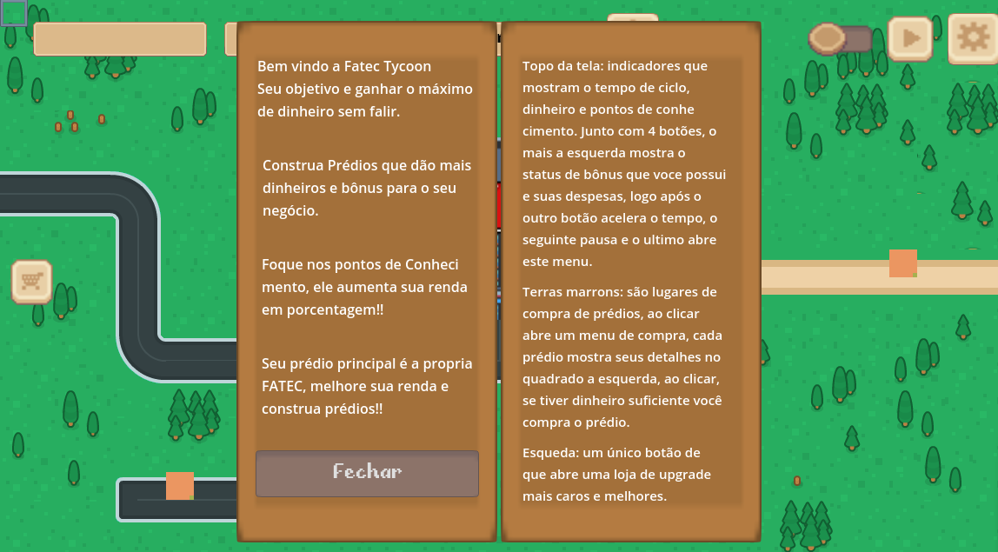
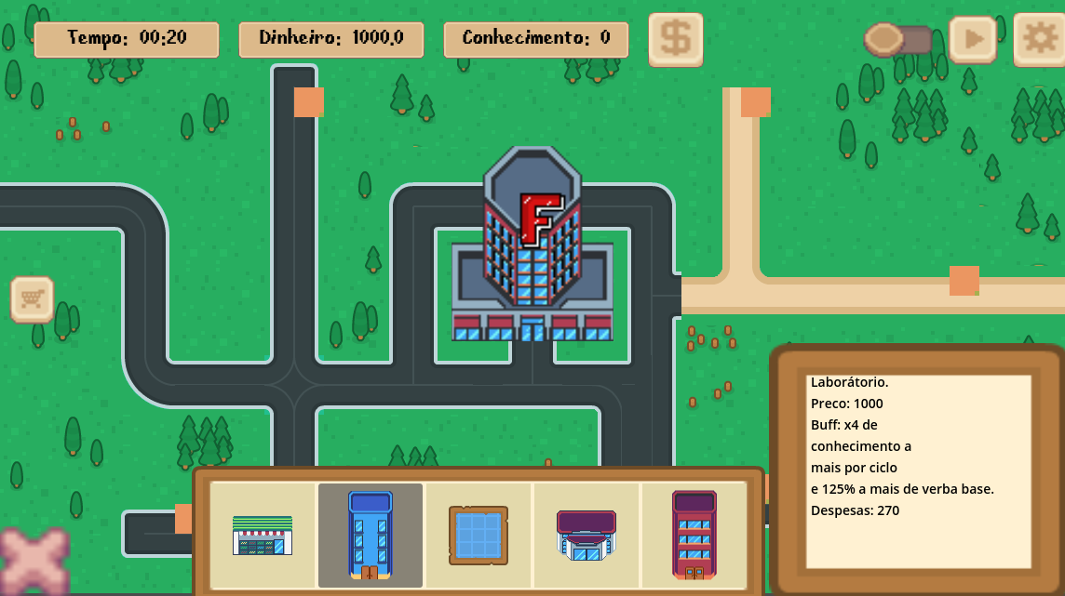
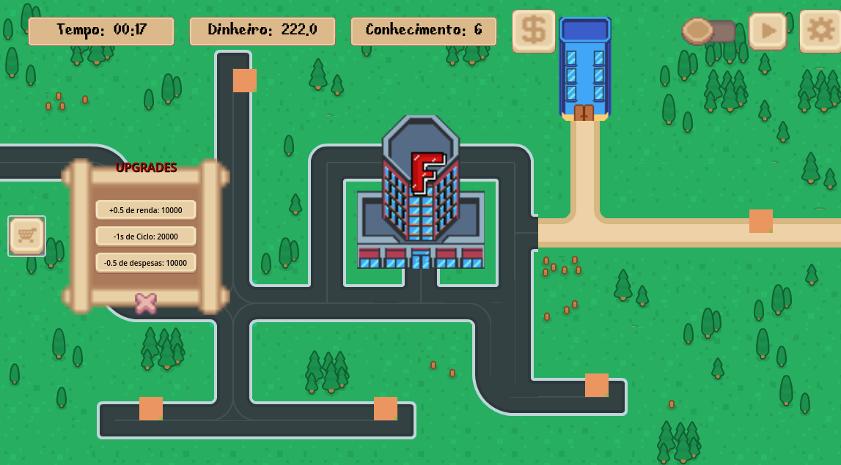
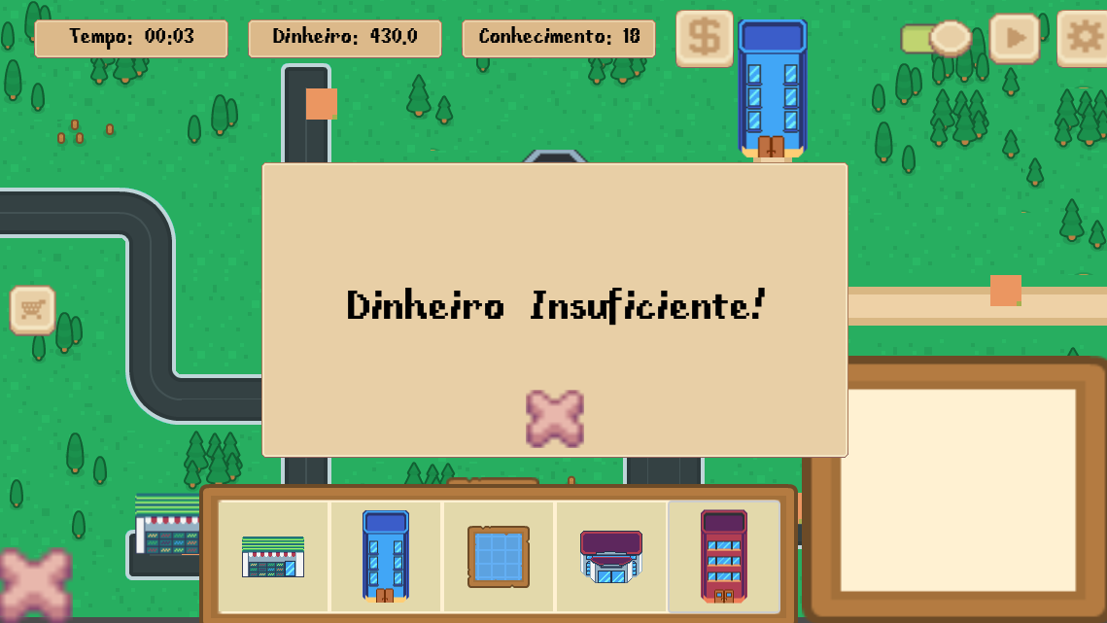

Descrição de todas as mudanças entre o Relatório Inicial e o produto final.
No relatório inicial, o projeto apresentava entre quatro e cinco ODS da ONU como possibilidades temáticas, pois ainda estava em fase de avaliação para identificar quais objetivos se encaixariam melhor na proposta do jogo. Após análise e discussões, foram selecionados os ODS 4 (Educação de Qualidade) e ODS 11 (Cidades e Comunidades Sustentáveis) como os mais adequados à ideia central do projeto.
Durante essa etapa inicial, também foram produzidos esboços das telas em papel, com o objetivo de visualizar de forma preliminar como seria a interface do jogo e a disposição dos elementos na tela durante a gameplay. Esses desenhos serviram como base conceitual para o desenvolvimento posterior da interface digital.
Algumas ideias presentes no relatório inicial acabaram não sendo implementadas na versão final do jogo, como os itens de energia verde e sustentável (placas solares, rodas d’água e moinhos de energia eólica). Essas funcionalidades foram descartadas devido à falta de tempo hábil e de recursos disponíveis durante o processo de desenvolvimento.

